Gefahr für den Menschen

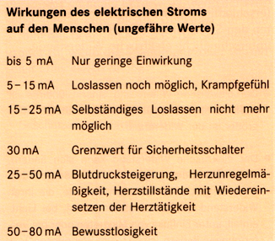

Es kann für Menschen sehr gefährlich werden, wenn elektrischer Strom durch den Körper fließt.
Besonders kritisch wird die Situation, wenn der Strom über das Herz fließt.

Wie das Amperemeter im Versuch zeigt, ist der Umgang mit einem 9 V-Block völlig ungefährlich.

Mit der 230 V-Steckdose ist das aber ganz anders!

Geräte: 9 V-Block, Batterie-Clip, 2 Krokodilklemmen, Amperemeter

Versuchsaufbau und Versuchsdurchführung:
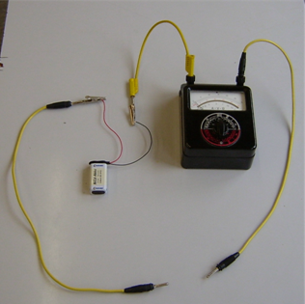

Stelle das Amperemeter auf den
Messbereich 60 mV / 0,6 mA.

Nimm den einen Stecker zwischen den linken Daumen und Zeigefinger,
den anderen Stecker zwischen den
rechten Daumen und Zeigefinger.

Drücke verschieden stark zu und
beobachte die Stromanzeige.

Wiederhole den Versuch mit nassen
Fingern.

Achtung:
Schlägt das Amperemeter falsch herum aus, sofort Kabel herausziehen und umpolen!

Aufgabe:

Fertige eine Versuchsskizze an.
Beschreibe und erkläre deine Beobachtung.
Welchen Weg nimmt der Strom durch deinen Körper?

